"روال نحوه استفاده و دسترسی پزشک در سایت"

باتوجه به بررسی های انجام شده در صفحه ورود به سایت دکتر ساینا و اسنپ دکتر روال زیر طراحی شد:

1. انتخاب آیکون ثبت نام پزشک پس از ورود به صفحه ی اصلی سایت
2. نمایش آیکون ثبت نام بر حسب نوع خدمت مانند تصویر زیر:

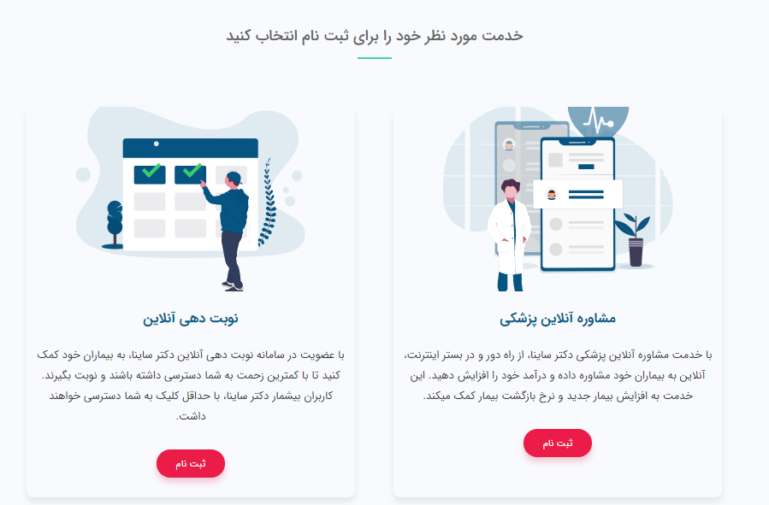

1. با توجه به اینکه قالب خدمات در سه حالت ارائه ارائه میشود. فرم مد نظر ما تحت عنوان سه مدل طراحی خواهد شد.

- فرم ویزیت آنلاین ویدئویی- متنی

- فرم ویزیت حضوری

- فرم ارائه هر دو خدمت

4. پس از ورود به بخش مربوطه صفحه فرم اولیه مربوط به آن بخش نمایش داده خواهد شد. به طور مثال فرم زیر مربوط به بخش ویزیت آنلاین است.

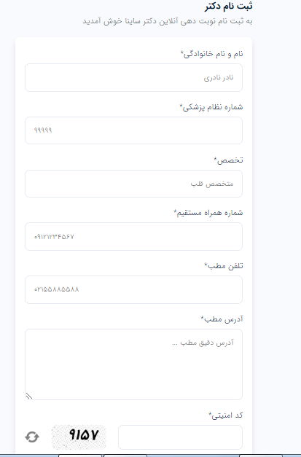

1. پس از پرکردن و ثبت اطلاعات وارد بخش پرکردن اطلاعات فرم ثانویه میشویم.
2. وارد بخش پنل کاربری پزشک می شویم و امکانات پزشک نمایش داده می شود.

* امکانات پزشک: گزارش گردش مالی پزشک( ویزیت های دریافت شده)/ نمایش بازخوردها و نظرات ثبت شده/ نمایش برنامه ویزیت ماهانه و هفتگی به تفکیک ساعات در روز
* با انتخاب هر روز به صورت لیست به تفکیک ساعت اطلاعات هر بیمار (نام بیمار/ کد ملی/ کد پذیرش/ ساعت روز و تاریخ ویزیت/ نوع ویزیت/ لینک ویزیت) نمایش داده می شود.
* برای مکالمات آنلاین ارتباط گیری در قالب تماس تصویری انجام می شود.

1. پس از ثبت نوبت توسط بیمار، بایستی نوبت های ثبت شده برای پزشک در قالب پیامک ارسال شود.
2. پس از ویزیت آنلاین اگر نسخه لازم بود ارسال شود و نیز در صورت وجود مشکل پشتیبانی سایت بایستی پیگیر رفع مسئله باشد و فیدبک لازم در صورت حل مسئله به پزشک و پشتیبان داده شود.